Obra: ESCUELA POLITÉCNICA SUPERIOR IV [Nombre de la obra]
Autora/s: Lola Alonso Vera, arquitecta [Arquitecta/s]
Colaboradores: Adriana Figueiras Robisco, arquitecta
+ info: https://www.lolaalonso.com/
[o, en su defecto, pequeña bio de 100 palabras aprox.]
Categoría: Edificio de nueva planta [Ampliación / Edificio de nueva planta / Intervención en el paisaje / Reforma / Rehabilitación]
Uso: Docente universitario (aulas + laboratorios + despachos) [Administrativo / Comercial / Cultural / Deportivo / Docente / Dotacional / Espacio público / Museo / Residencial / Sanitario / Vivienda unifamiliar]
Ubicación: Campus de la Universidad de Alicante, San Vicente del Raspeig, Alicante, Comunidad Valenciana
Coordenadas: 38.383168703703916, -0.5098589318022007
Fechas: 1997 proyecto; 1999 obra
Década: 199X [197X / 198X / 199X / 200X]
Escala: XL [S: <100 m²; M: 100-1000 m²; L: 1000-10000 m²; XL: >10000 m²; XXL: PAISAJE/TERRITORIO]
Superficie: 10.953,11 m²
Reconocimiento: 1er premio en el concurso internacional de anteproyectos EPS IV de la Universidad de Alicante (1997)
Visitable: Sí [Sí/No]
Ficha a cargo de: [Nombre y Apellidos]
Documentación fotográfica:
Documentación gráfica: [plantas, alzados, secciones…]

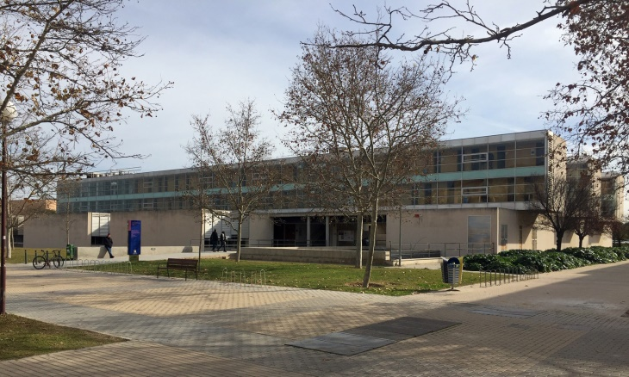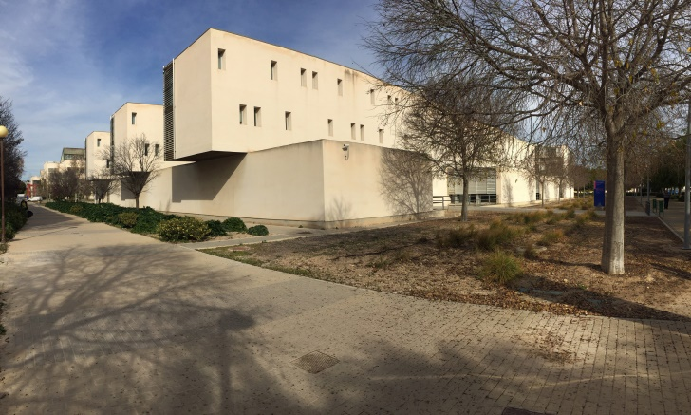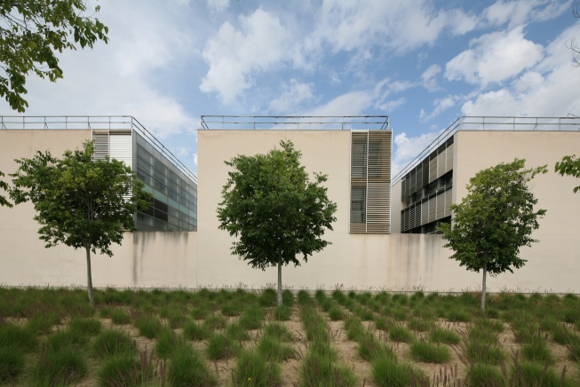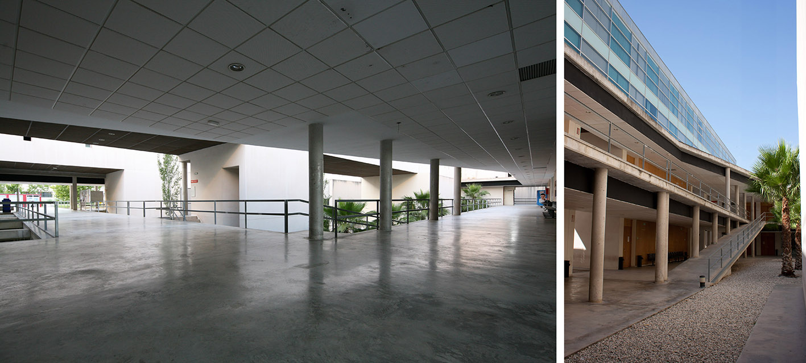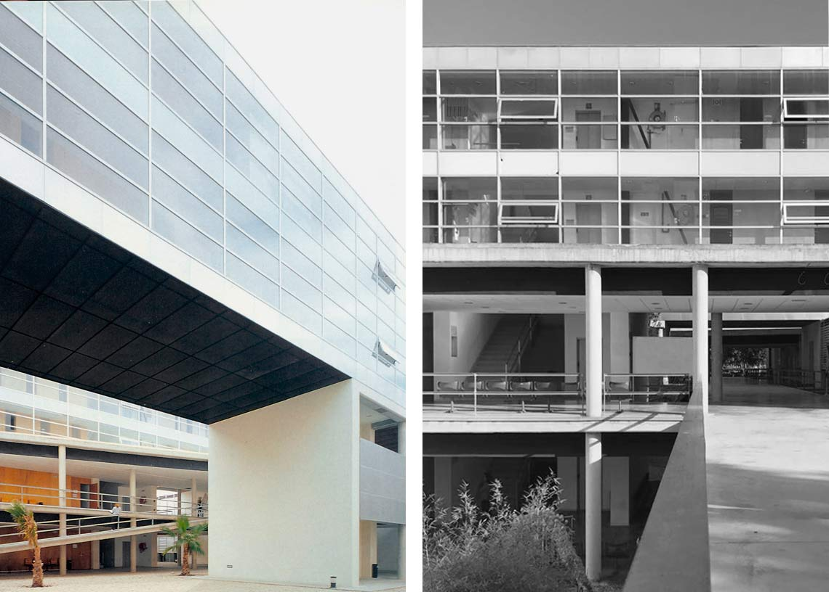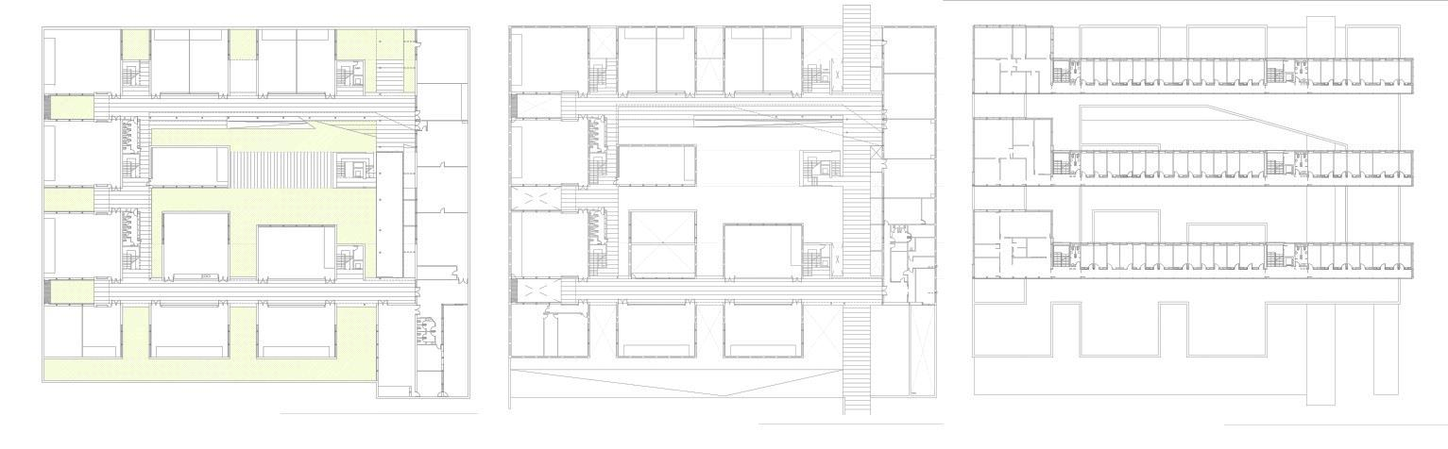
Plantas sótano, baja y primera de Escuela Politécnica Superior IV de Alicante.
Fuentes: Oficina Técnica. Servicio de infraestructuras y Servicios de la Universidad de Alicante. Web Lola Alonso. NAM

Notas:
[Relación con el entorno] (100 palabras aprox.)
El edificio de la Escuela Politécnica Superior IV de la Universidad de Alicante se ubica en el extremo sureste del Campus colmatando la ampliación del recinto acometida en los años 90 hacia el sur del mismo. Su posición es aprovechada para servir de puente, o de paso a cubierto, entre la playa de aparcamientos que tiene a su espalda y el propio Campus y, así, el primer papel que desempeña es precisamente el de conector, una suerte de puerta para recoger y canalizar el tránsito peatonal que acomete el Campus desde este punto. La vocación de pasarela confiere al edificio una condición muy abierta y permeable respecto a lo que le rodea con cuyas vistas se juega constantemente proliferando las perspectivas cruzadas.
[Uso y función] (100 palabras aprox.)
En relación a la cota del paso, la obra presenta una planta por debajo de la misma y dos por encima. Los niveles del sótano y de la planta baja albergan las aulas, unos grandes volúmenes paralepipédicos aislados que alternan los llenos y los vacíos, aprovechados para insertar naturaleza, y cuya disposición alrededor de un patio central infiere la idea del claustro, en este caso abierto. El patio es el auténtico corazón del edificio, que irradia vida como lugar de encuentro y de relación protegido por los cuerpos que lo rodean y su cota deprimida y conectado con el paso mediante una rampa y a través de visuales con todo el complejo.
[Materiales y técnica] (100 palabras aprox.)
Este sistema soporta, metafórica y literalmente, los tres bloques lineales de dirección este-oeste que albergan los despachos del profesorado y administrativos y que ofrecen al norte un muro cortina y, al sur, los pequeñísimos huecos que los arriostramientos de las vigas puente permiten. El resto del edificio está construido con estructura de hormigón armado y una sucinta paleta de materiales que reserva el terrazo negro para los suelos, la madera para las puertas y paredes exteriores de aulas y despachos, que pueden usarse así como soporte para exposiciones, y el blanco para interiores y para la imagen externa del conjunto.
[Observaciones] (100 palabras aprox.)
Adoleciendo de una calidad constructiva que preservara el inmueble en su estado prístino y a pesar de una excesiva confianza en las bonanzas del clima por la cual las puertas de las aulas dan directamente a la calle, el talante del espacio es tan acogedor, dinámico y estimulante, bañado por la luz y otras alegrías esenciales, ofrece tantas posibilidades de ser apropiado para el uso y disfrute, que los logros de este ejemplar ejercicio de composición sobreabundan con mucho sus pequeñas incomodidades y lo insertan, de pleno derecho, en la mejor tradición de ese clasicismo que es ya lo moderno.

Bibliografía:
Alonso Vera, Lola. (1999). “Escuela Politécnica de Alicante”. El Croquis 96/97. En Proceso. Fin de siglo. Arquitectura Española, pp. 248-251.
Alonso Vera, Dolores. (2000). “Edificio Politécnica IV, Alicante”. VIA Arquitectura, 8, pp. 64-69. Recuperado el 26 de enero de 2022 de: https://www.via-arquitectura.net/08/08-064.htm
Alonso Vera, Dolores. (2004). “Escuela Politécnica. Universidad de Alicante, San Vicente del Raspeig, Alicante: 1997-1999”. Documentos de Arquitectura, 55, pp.9-14.
Elogio de la luz (RTVE). (2013). Dolores Alonso: navegando contra corriente. Disponible en: http://www.rtve.es/alacarta/videos/elogio-de-la-luz/elogio-luz-dolores-alonso-navegando-contra-corriente/1643087/ [Consultado 26 de enero de 2022]
Gutiérrez-Mozo, María Elia; Parra-Martínez, José.; Gilsanz-Díaz, Ana. (2018). "Miradas cruzadas sobre las Escuelas de Arquitectura de Alicante y Nantes. Lola Alonso y Anne Lacaton, creadora y productora de hábitats para la enseñanza y el aprendizaje". Hábitat y Sociedad, 11,pp. 165-183. http://dx.doi.org/10.12795/HabitatySociedad.2018.i11.10.
Gutiérrez-Mozo, María Elia; Parra-Martínez, José; Gilsanz-Díaz, Ana. (2020). "Women and the Making of the University of Alicante Campus: Critical Reappraisals of Modern Architecture (1982–1999)". Arts, Volume 9 (Issue 2), 57. 18 págs. https://doi.org/10.3390/arts9020057.
Gutiérrez-Mozo, María Elia y Martí-Ciriquián, Pablo. (2014). “Escuela Politécnica IV”. En Gutiérrez-Mozo, M.E. y Martí-Ciriquián, P. Campus Universidad de Alicante. Alicante: Servicio de Publicaciones de la Universidad de Alicante.
Varela Botella, Santiago (2001). “Portfolio III: Lola Alonso”. Canelobre, n.º 44-45. pp. 92-100.

